# 使用eclipse和source用fork模式代码开发

1. 先登陆自己的账号(3441951513)到github

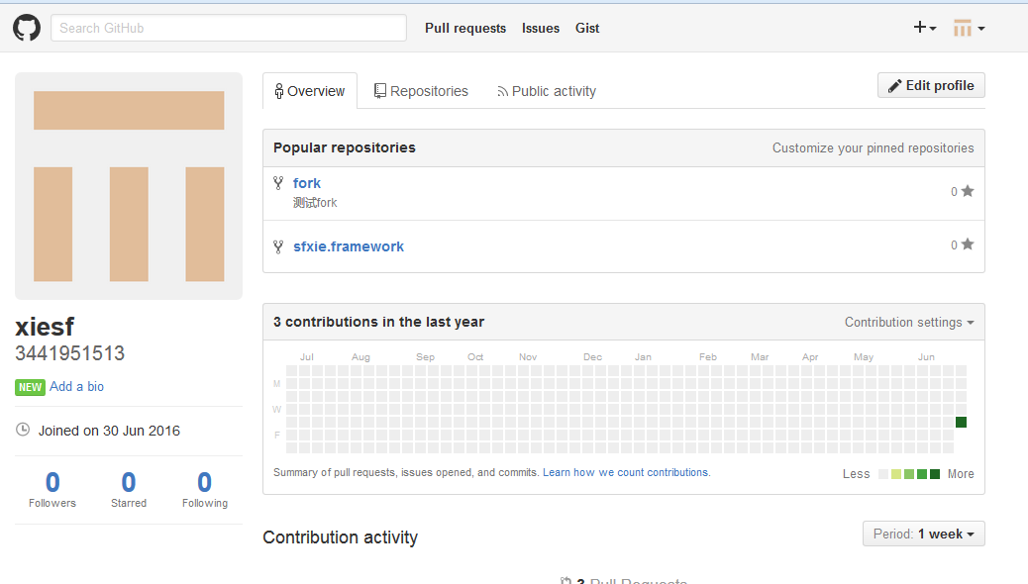

1. 查找想要的github项目(xsfcjy/fork)

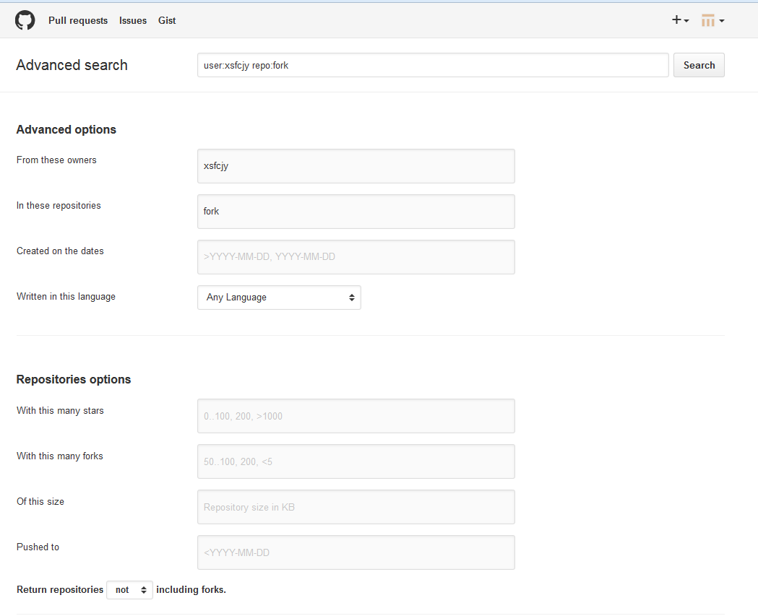



1. 进入xsfcjy/fork项目，然后点击右上角的fork按钮，fork这个项目

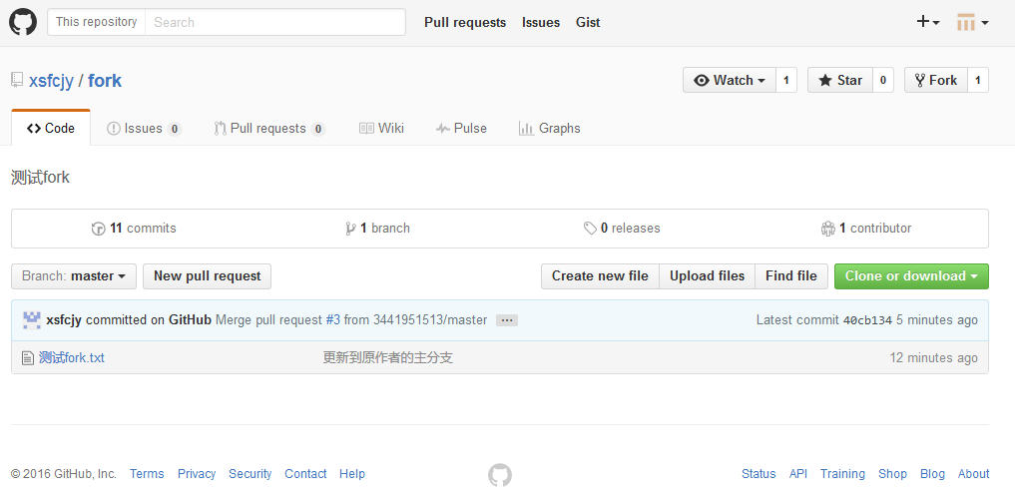

1. 把要fork的github项目地址复制(点击clone or download按钮复制)

https://github.com/xsfcjy/fork.git

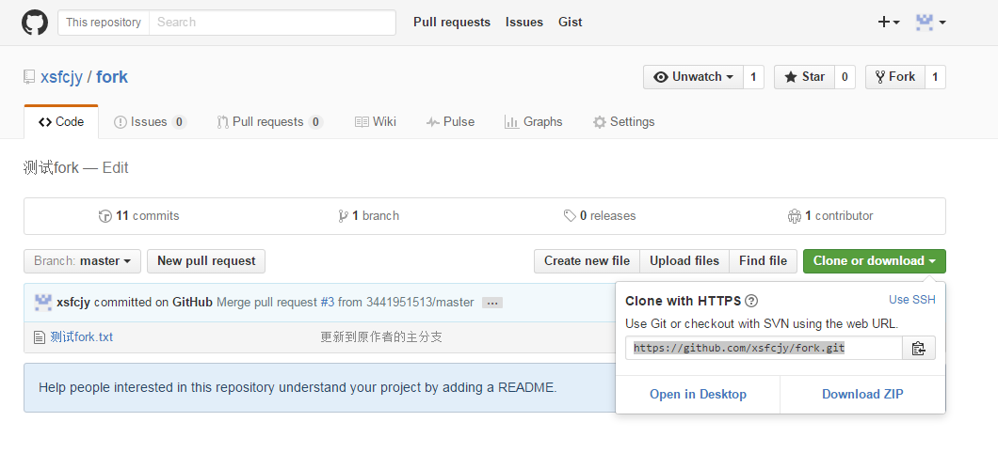

1. 用sourceTree登录自己的账号(3441951513)clone要fork的github项目

<https://github.com/xsfcjy/fork.git>

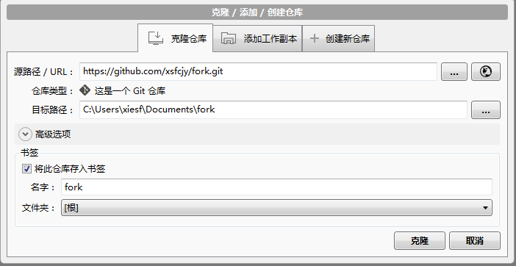

1. 操作此项目之前先点击“命令行模式”打开sourceTree的命令行界面

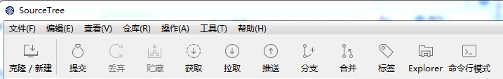

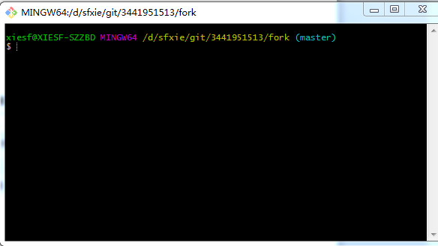

使用以下命令更新代码

git remote add sfxie.framework https://xsfcjy@github.com/xsfcjy/sfxie.framework.git

git fetch sfxie.framework

git merge sfxie.framework /master

1. 把项目代码导入eclipse，在eclipse上修改代码并提交代码

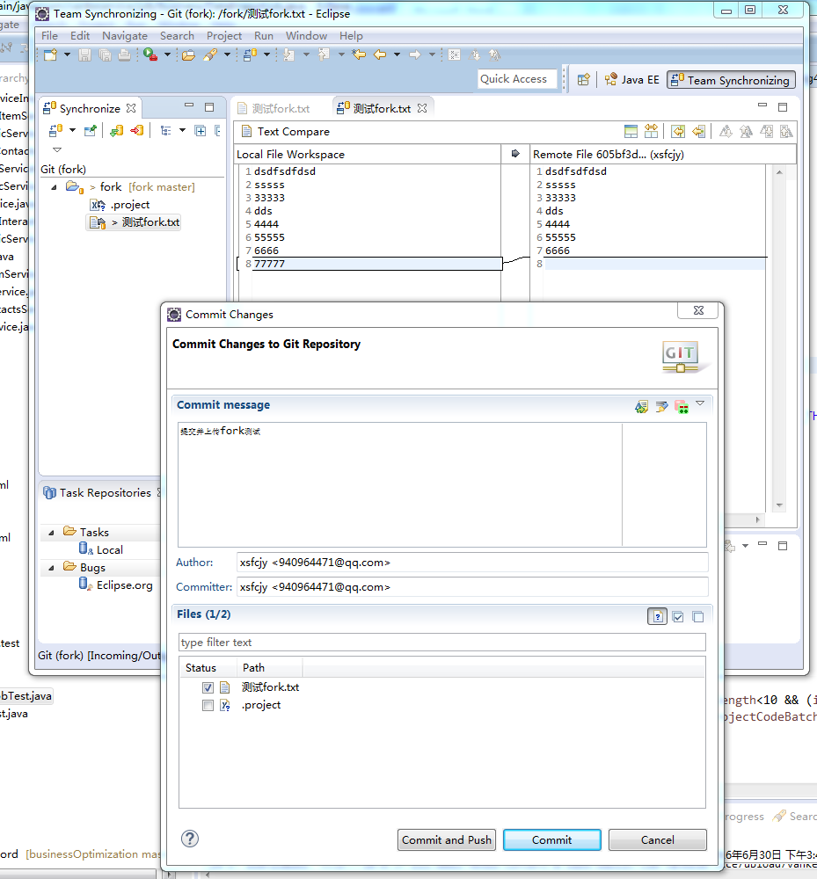

1. 在自己的账号(3441951513)上的github使用pull request功能提交代码

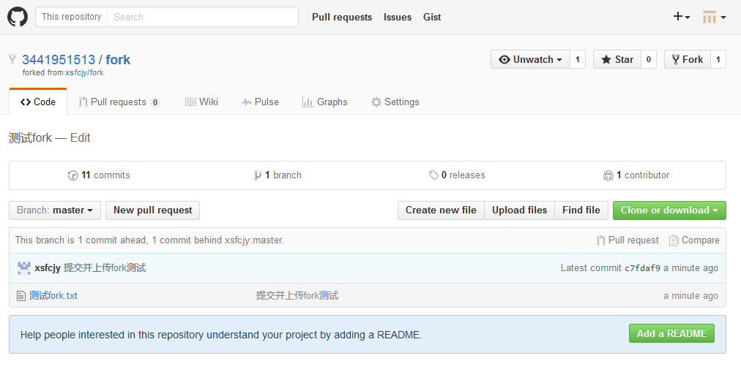

点击New pull request按钮创建下一步界面

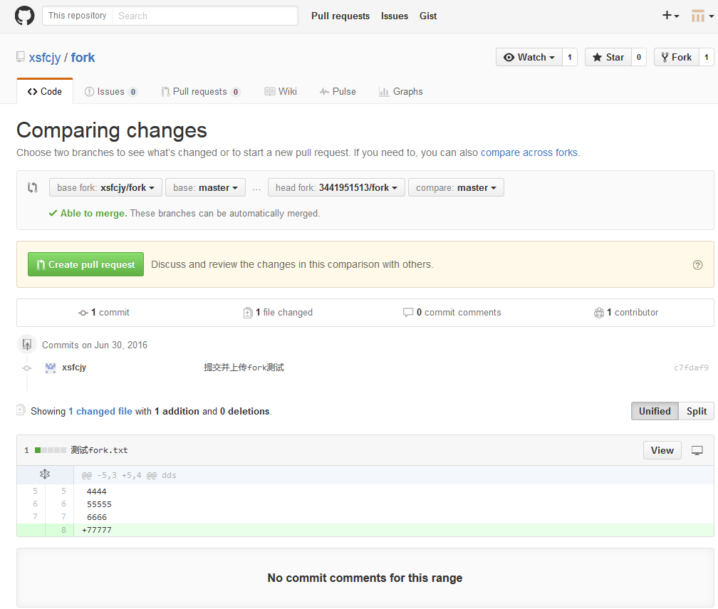

点击Create pull request按钮创建下一步界面

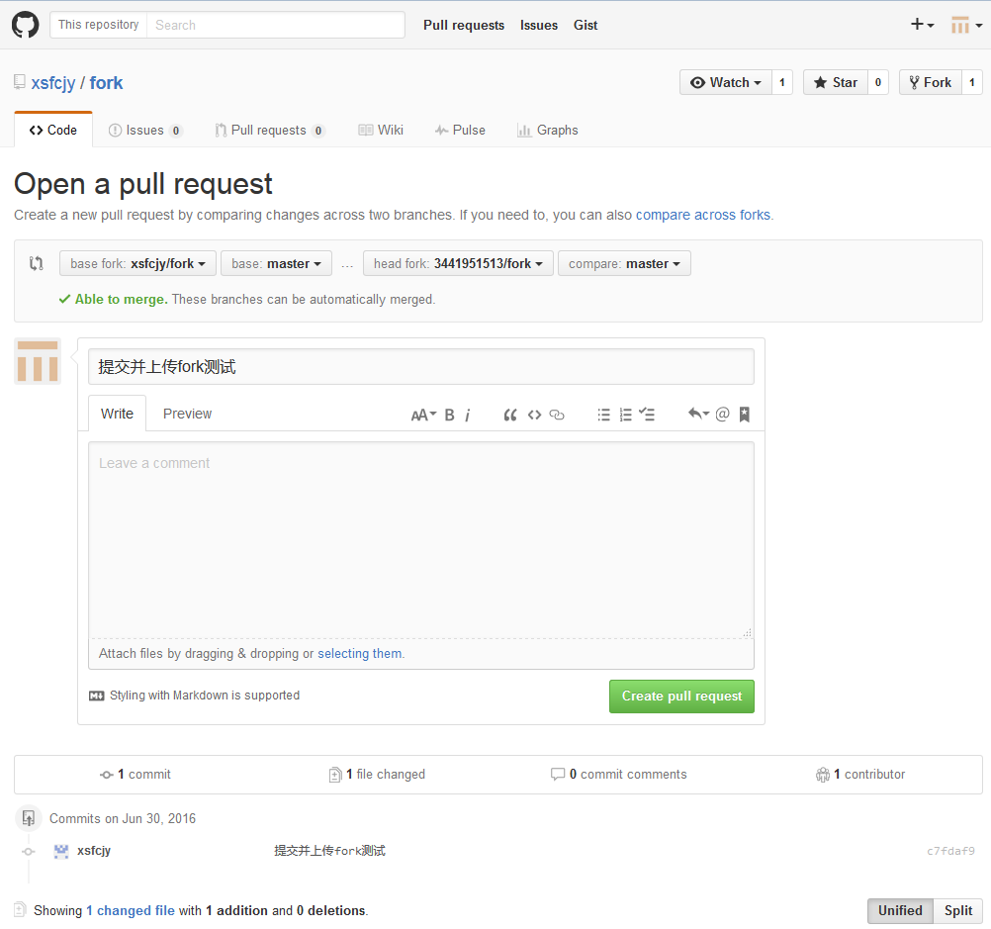

在leave a comment文本框内填写注释，然后点击Create pull request按钮提交fork代码

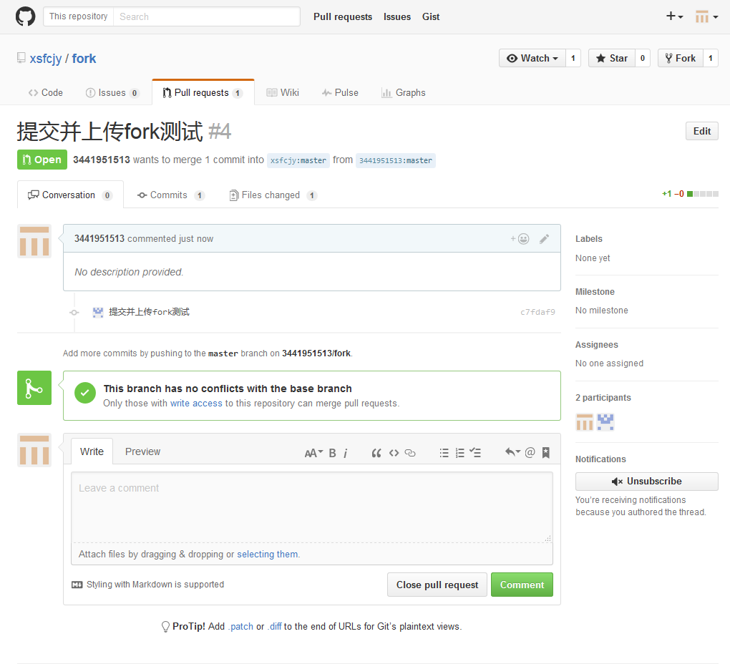

到此用fork模式开发提交代码一轮过程结束

1. 下次重复6-8步骤操作代码

# 源项目合并上传后的fork代码

